Внутренняя оптимизация

- Внутренняя оптимизация – такой набор факторов, который помогает увеличить пользовательские, поведенческие факторы на сайте – делать максимально комфортную навигацию пользователя по сайту – 100% отвечать на интент пользователя.

- К таким факторам относятся – реализация/доработка блоков по сайту – внедрение новых блоков, например: калькулятор, размещение видео на сайте, размещение видео-отзывов, размещение интерактивных элементов и т.п. список огромный. Главное смотреть на первый пункт и анализировать, что может улучшить по сайту.

- Что делается:
Берём любой сайт. Определяем контент сайта. Анализируем ТОП-10 по поисковым системам по главному запросу (исключаем агрегаторов).

Берём самое лучшее из этих сайтов и формируем рекомендации по реализации задуманных блоков на сайт.

Примечание:
Т.к. предложения по внутренней оптимизации касаются программиста – формировать рекомендации стоит максимально чётко и понятно.

Что стоит учитывать при формировании файлов по внутренней оптимизации:
- На какой странице планируется реализация.
- Где и в каком месте планируется.
- Зачем это планируется – краткой пояснение подойдёт.
- Пример реализации – либо ссылкой на страницу – либо скриншот.

Выполнив 4 пункта – исключаем вопросы от клиента/программиста.

Примечание:
Рекомендации по внутренней оптимизация формируются индивидуально, исходя из тематики, ниши, анализа ТОПа и др. факторов.
Допустимы любые правки, которые поспособствуют продвижению сайта/страницы.
Допускаются предложения по созданию новых блоков, доработки уже имеющихся блоков, рекомендации по всем разделам сайта, рекомендации по удаление того или иного блока
Надо просто понимать одну вещь – делать рекомендации, которые помогут сайту продвинуться.
Сразу пример:
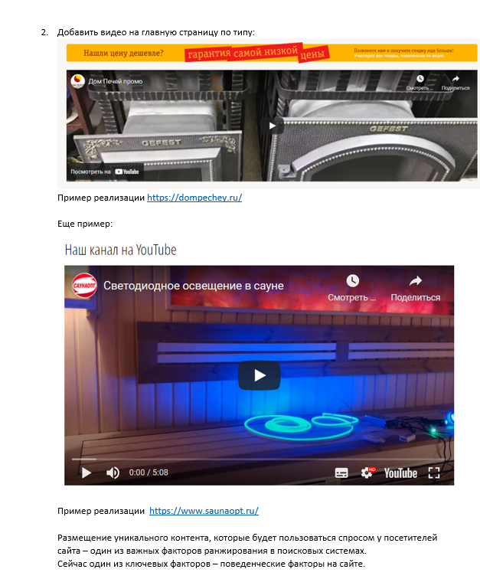

Ещё пример:
